**Project plan GP zandvoort 2023**

Joost van Ewijk (89611)

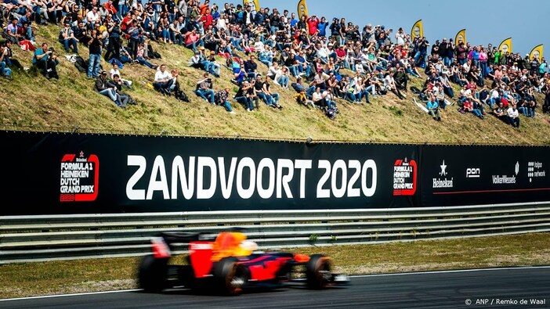

**Inleiding**

In dit bestand zult u alle informatie vinden over de plannen die wij hebben gemaakt om een goede GP zandvoort 2023 site te maken. Hierin proberen wij zo concreet mogelijk te blijven, heeft u nog andere vragen? Stuur gerust een email naar

[Joost@vanewijk.info](mailto:Joost@vanewijk.info)

*Wie, wat, wanneer, waarom en hoe?*

Ik joost van Ewijk ben gevraagd om een GP zandvoort 2023 site te maken voor promotie voor de grand prix (f1). Dit wilt ervoor zorgen dat zelfs als de mensen nog thuis zitten al extra zin krijgen in de grand prix of eventueel zelfs overtuigt worden om tickets te kopen. Dit doen wij om de verkoop van de tickets nog meer te boosten en de ‘hype’ om het evenement heen in leven te brengen. Dit zullen wij aanpakken door een site te maken waarbij het voelt alsof je er bijna bij bent en het echte gevoel krijgt wanneer je favoriete driver de grand prix wint!

**Functioneel ontwerp**

**Flowchart**

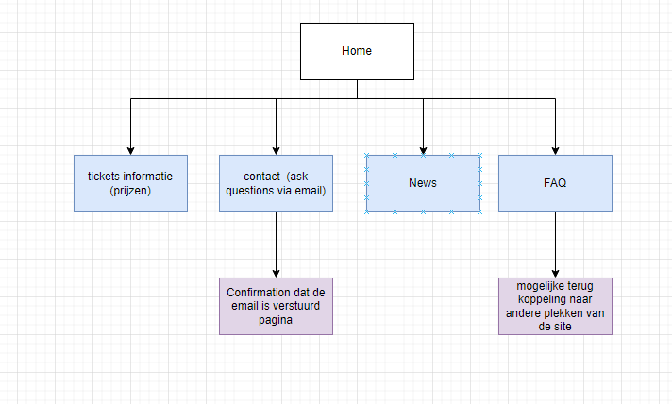

**Use case diagram**

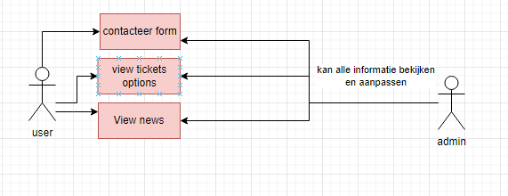

**Chart HTML**

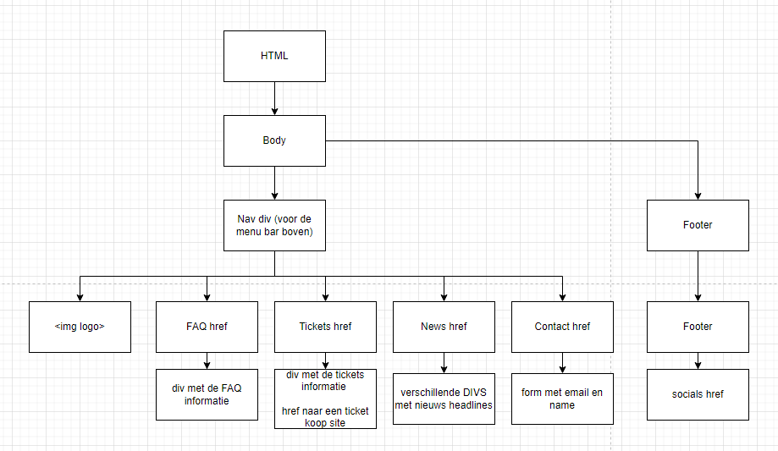

**Wireframe**

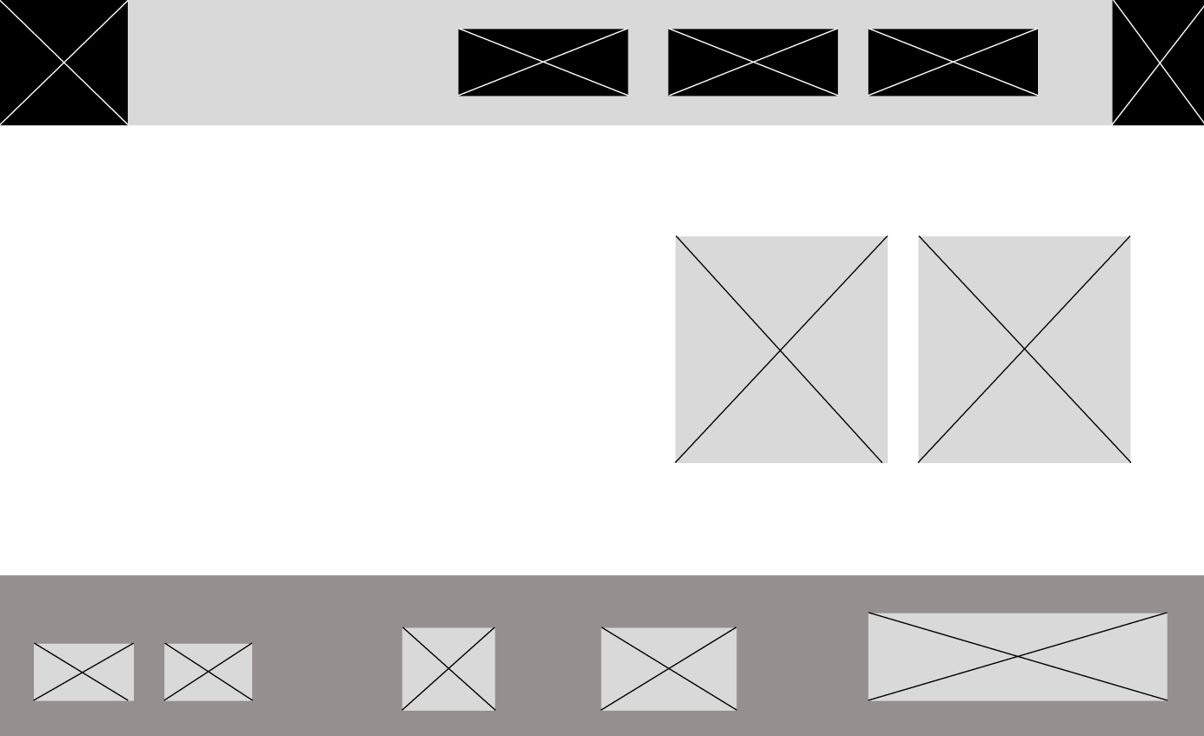

**Grafisch design**

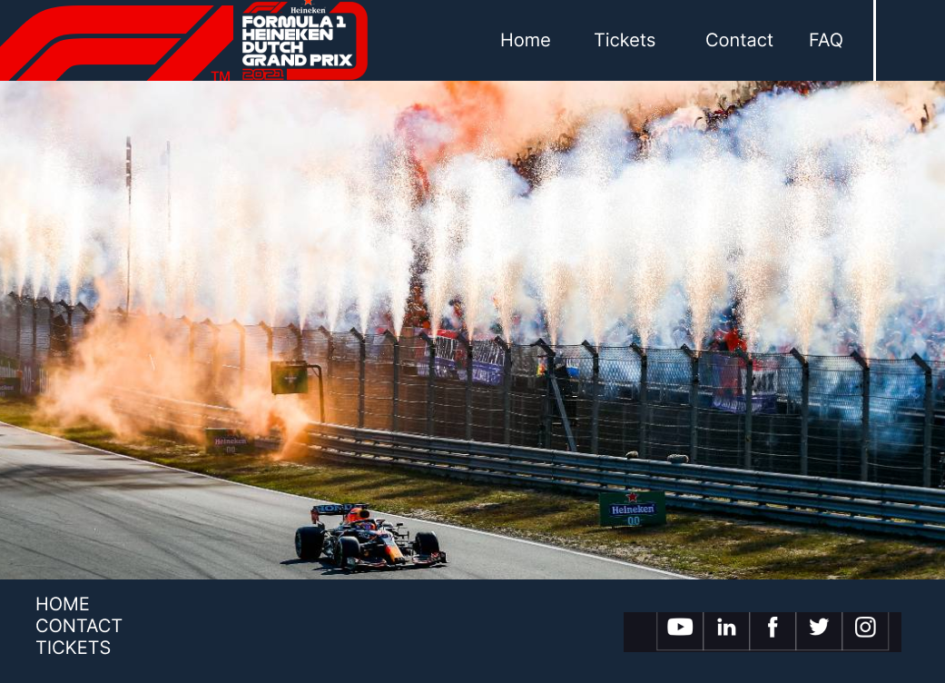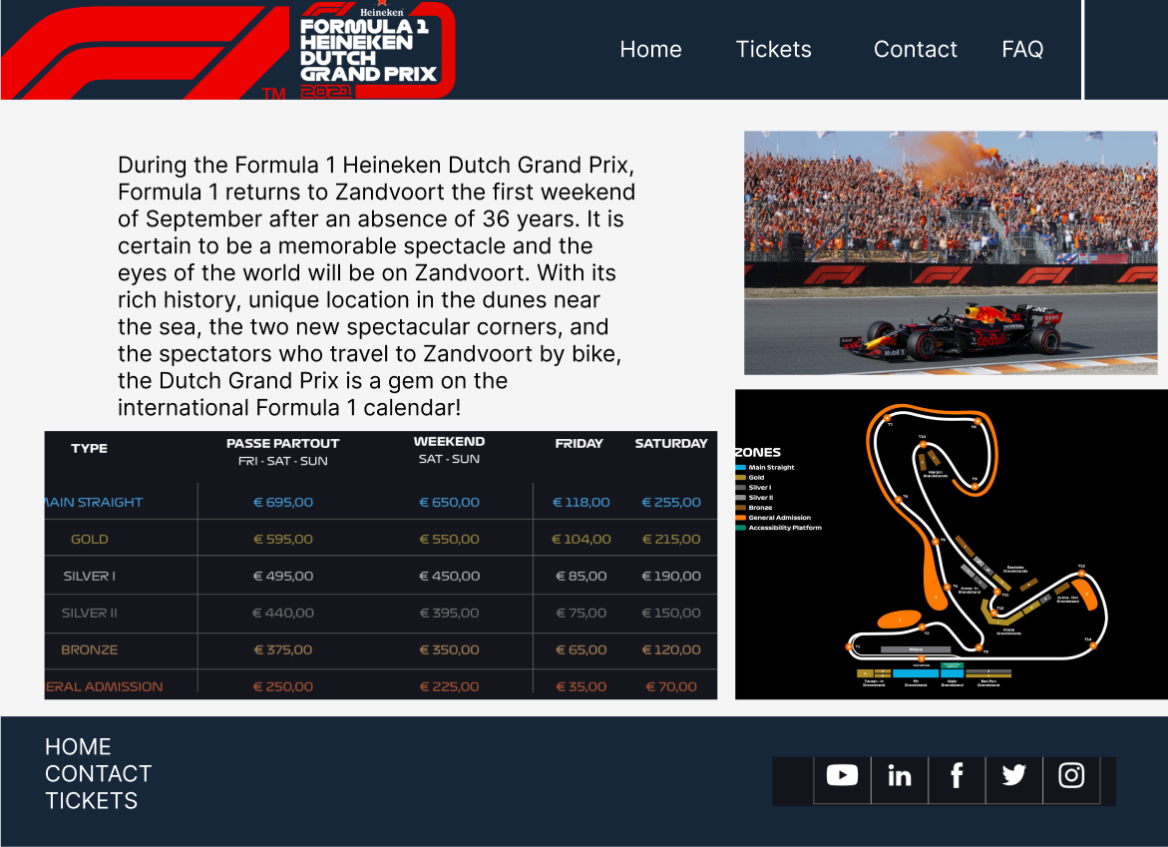

**MOODBOARD**

**Technisch ontwerp**

*Onderhouden wij de code voor nieuwe versies browsers?*

* Wij zijn van plan om full support te houden voor nieuwe versies van browsers onder een kleine kosten per maand (dit is onderhandelbaar en moet besproken worden)

*Hoe gebruiken wij de data?*

* Wij gebruiken de data alleen om de consument vriendelijker te maken wij zullen geen data door verkopen aan andere partijen. Wij zullen de data koppelen aan gebruikers om bijvoorbeeld op te slaan waar ze naar het laatst voor hebben gekeken.

*Welke technieken zullen wij gebruiken voor het maken van de website?*

* Op het moment ligt onze specialiteit in HTML en CSS wij zullen dus deze technieken voor het grootstegedeelte gebruiken, wij hopen wel een beetje Javascript erin te kunnen zetten voor een goed werkende site.

*Welke versies van browsers zullen wij supporten?*

* Wij zullen de laatste update van chrome, firefox, safari, edge en brave supporten. Voor extra kosten kunnen wij kunnen naar de verschillende versies van eerder te supporten.

*Welke devices zullen wij supporten?*

* Wij zullen helaas minimale device support kunnen geven sinds onze developers nog niet ervaren gnoeg hiervoor zijn.

**TIJDS PLANNING HIERONDER**